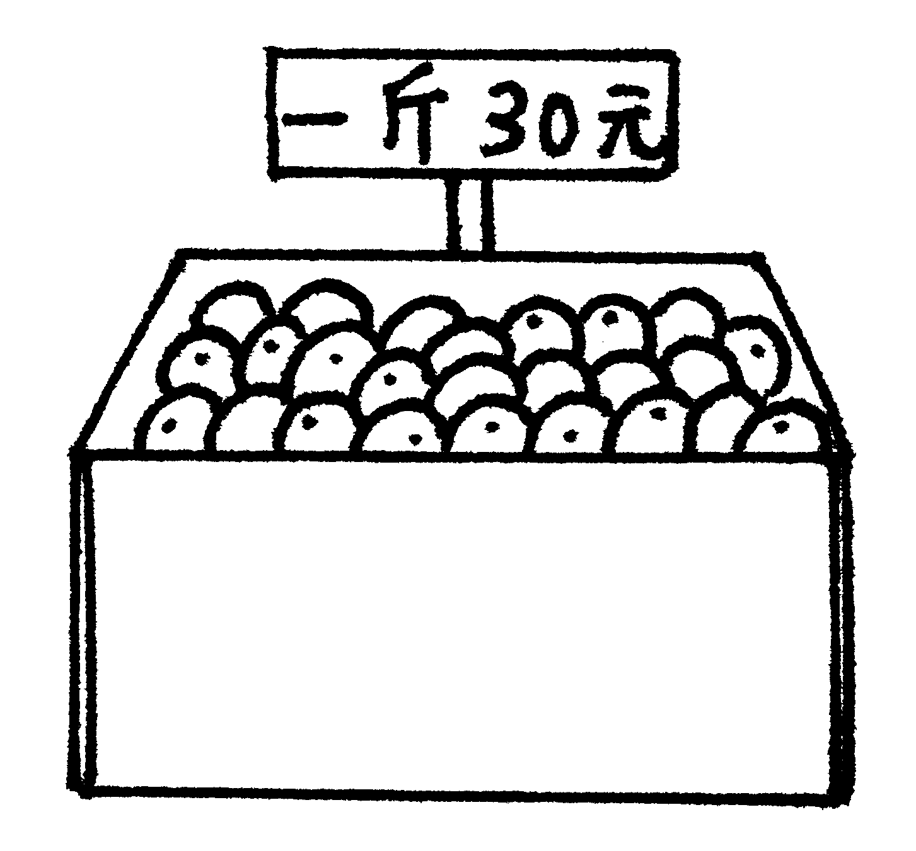
我是消費高手 柯淑惠設計

三年 班 號姓名
小朋友，經過社會領域第四單元的學習，相信你一定躍躍欲試，老師帶領大家一起到商店走走，實際體驗看看。我們全班在97年 月 日 星期 ，要到
調查、消費，我要攜帶的物品有 。

※我的消費收支表如下：
消費項目  （購買的東西） | 單價（元） | 數量 | 總價  （單價×數量） | 餘額  （剩餘的錢）
我帶了（ ）元，買了（ ）項商品，共花了（ ）元，還剩（ ）元。

※我在選購商品時會注意到哪些事項，請把有注意到的，在□中打ˇ ：
□購買明確標示的商品 □購買需要的商品 □購買包裝可回收的商品 □購買計畫消費的商品 □購買品質優良的商品 □購買價格合理的商品 □結帳前，先算有沒有超出自己所帶的錢 □索取發票
□自備購物袋 □其他

- 這次的消費活動我覺得自己的表現？
- 畫出這次活動中記憶最深刻或最有趣的畫面
